**Über 100 Jahre Filmgeschichte an der Havel**

<http://www.dw.de/kino-das-deutsche-filmmagazin-2011-08-06/e-15236220-9798> (00:00 bis 04:25)

[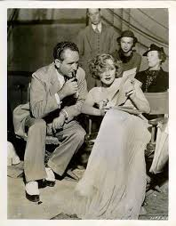](http://www.google.com/imgres?biw=1366&bih=646&tbm=isch&tbnid=LiXydMuphEqSsM:&imgrefurl=http://www.tagesspiegel.de/mediacenter/fotostrecken/kultur/bildergalerie-babelsberg/5976852.html?p5976852%3D1&docid=TcJfYL-B38pz6M&imgurl=http://www.tagesspiegel.de/images/potsdam57-borzage-dietrich-borzage-desire-paramount-ic/5976834/4-format11.jpg&w=351&h=450&ei=pD8wU6eWOrTH7AbL-oG4Bg&zoom=1&ved=0CG0QhBwwCQ&iact=rc&dur=2112855&page=1&start=0&ndsp=16)

1. Wo befinden sich die Filmstudios in Potsdam?
2. Warum wurde das erste Studio aus Glas gefertigt?
3. Nenen Sie mindestens zwei Gründe, warum die Feuerwehr die Filmstudios aus Berlin verlegen wollte.
4. Wer hat in ”Metropolis” Regie geführt?
5. Weshalb beschränkt sich der Rum dieses Regisseurs auf die Stummfilmzeit?
6. Warum baute man neben außenanlagen auch eine größe Filmhalle in Potsdam?
7. Wie hießen die Filmstudios vor der DDR-Zeit?
8. Welche Aufgabe hatte die Filmindustrie in der Nazizeit?
9. Wie hießen die Studios in der DDR-Zeit?
10. Welche filmischen Erfindungen wurden in Potsdam gemacht?
11. Wann feierte man das 100-jährige Jubiläum der Filmstudios in Potsdam?